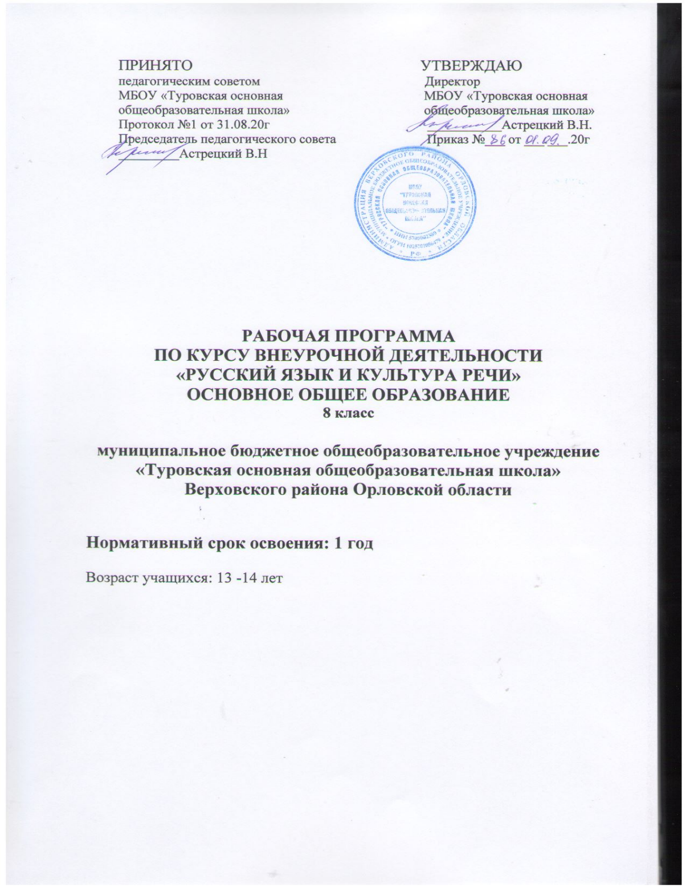

Планируемые результаты освоения учебного курса.
Личностные, метапредметные и предметные результаты освоения учебного курса.
Личностные:
понимание значимости владения русского языка для успешности в
профессиональной деятельности и межличностном общении;
формирование мотивации изучения русского языка, стремление к речевому самосовершенствованию; умение осмыслить собственный речевой поступок и адекватно себя оценивать;
воспитание российской гражданской идентичности: патриотизма, уважения к Отечеству, прошлому и настоящему многонационального народа России;
осознание своей этнической принадлежности, знание истории, языка, культуры своего народа, своего края, знание основ культурного наследия народов России и человечества; усвоение гуманистических, демократических и традиционных ценностей многонационального российского общества; воспитание чувства ответственности и долга перед Родиной;
формирование осознанного, уважительного и доброжелательного отношения к другому человеку, его мнению, мировоззрению, культуре, языку, вере, гражданской позиции;
к истории, культуре, религии, традициям, языкам, ценностям народов России и народов мира; формирование готовности и способности вести диалог с другими людьми и достигать взаимопонимания;
стремление к совершенствованию собственной речевой культуры в целом;
формирование коммуникативной компетенции в межкультурной и межэтнической коммуникации.
Метапредметные:
умение планировать свое речевое и неречевое поведение;
умение взаимодействовать с окружающими, выполняя разные социальные роли;
умение обобщать, устанавливать аналогии, классифицировать, самостоятельно
выбирать основания и критерии для классификации, устанавливать причинно-следственные связи, строить логическое рассуждение, умозаключение (индуктивное,дедуктивное и по аналогии) и делать выводы;
умение владеть исследовательскими учебными действиями, включая навыки работы с информацией: поиск и выделение нужной информации, обобщение и фиксация информации;
умение смыслового чтения, включая умение определять тему, прогнозировать содержание текста по заголовку, ключевым словам, умение выделять основную мысль, главные факты, опуская второстепенные, устанавливать логическую последовательность основных фактов;
умение осознанно использовать речевые средства в соответствии с речевой задачей для выражения коммуникативного намерения, своих чувств, мыслей и потребностей;
умение осуществлять регулятивные действия самонаблюдения, самоконтроля, самооценки в процессе коммуникативной деятельности.
Предметные результаты включают освоенные обучающимися в ходе изучения учебного предмета специфические для данной предметной области умения, виды деятельности по получению нового знания в рамках учебного предмета, его преобразованию и применению в учебных, учебно-проектных ситуациях.
Ожидается, что выпускники основной школы должны продемонстрировать результаты освоения русского языка в коммуникативной сфере (говорении, чтении); в социокультурной сфере; в познавательной сфере (учебно-познавательная компетенция) - универсальные учебные действия (УУД) и специальные учебные умения (СУУ); в ценностно-ориентационной сфере; в эстетической сфере; в трудовой и физической сферах.
Главным результатом является владение учащимися культурой устной речи. К концу данного курса учащиеся обобщают и закрепляют лексико-грамматический материал и отрабатывают определенные умения и навыки . необходимые для успешной сдачи устного собеседования.

Содержание курса
Курс внеурочной деятельности «Русский язык и культура речи» предполагает организацию занятий в объеме 1 час в неделю (34 учебных занятия в год). Каждое учебное занятие предполагает теоретический и практический блоки. Важной целью является наибольшее вовлечение обучающихся в практическую часть занятия, поэтому на каждом занятии предполагается работа с текстом, совместное обсуждение вопросов, создание устных высказываний и оценка их по критериям, предложенными ФИПИ. Курс внеурочной деятельности «Русский язык и культура речи» имеет практикоориентированную направленность. На каждом занятии есть практическое закрепление полученных знаний, обучающиеся имеют возможность слышать других ребят, анализировать их и собственные ответы.
Курс внеурочной деятельности «Русский язык и культура речи» даёт возможность обучающимся познакомиться с закономерностями общения, особенностями коммуникации в современном мире; осознать важность владения речью для достижения успехов в личной и общественной жизни.
Курс внеурочной деятельности «Русский язык и культура речи» состоит из тематических блоков, в каждый из которых входят разделы на усвоение грамматики, лексики, и развитие таких видов речевой деятельности, как чтение, говорение. В основе программы лежат следующие методические принципы:
• Интеграция основных умений и навыков.
• Последовательное развитие основных умений и навыков.
• Коммуникативная направленность заданий.
• Применение полученных умений и навыков на практике в ходе выполнения экзаменационных заданий.
1. Чтение текста вслух
Чтение текста в соответствии с интонацией, соответствующей пунктуационному оформлению текста.
Чтение в темпе, соответствующем коммуникативной задаче.
2. Пересказ текста с включением приведённого высказывания Грамматика текста.
Пересказ прочитанного текста с сохранением всех основных микротем исходного текста ссоблюдением фактологической точности.,применяя грамматические нормы русского литературного языка.
Уместное, логичное включение приведенного высказывания в текст. Применение способов цитирования.
3. Монологическое высказывание.
Владение лексическим материалом и умение оперировать им в условиях множественного выбора, а также владение грамматическим материалом в выстраивании монолога (не менее 10 фраз) по заданной теме с учетом условий речевой ситуации.
4. Диалог.
Ведение диалога по поставленным вопросам с учетом условий речевой ситуации и соблюдением речевых, грамматических, орфоэпических норм русского языка. Изложение и аргументация своего мнения, умение обращаться с грамматическими структурами, использование необходимого словарного запаса, правильное употребление формулы речевого этикета.

Тематическое планирование
8 класс
№п/п | Разделы, темы | Количество часов
1. | Чтение текста вслух | 6
2. | Пересказ текста с включением приведённого высказывания Грамматика текста. | 8 + 11 (грамм.)
3. | Монологическое высказывание. | 4
4. | Диалог. | 5
 | ИТОГО | 34

Библиография
Приказ Министерства образования и науки РФ от 17.12.2010 г. № 1897 «Об утверждении Федерального государственного стандарта основного общего образования» (с изменениями). – [Электронный ресурс] – Режим доступа: https://минобрнауки.рф/документы/8034
ФИПИ. Образцы контрольно-измерительных материалов для раздела «Говорение» в ГИА по русскому языку. – М., 2017. – [Электронный ресурс] – Режим доступа: http://www.fipi.ru/oge-i-gve-9/demoversii-specifikacii-kodifikatory
Иванова-Лукьянова Г. Н. Культура устной речи: интонация, паузирование, логическое ударение, темп, ритм. – М.: Флинта, 2002. – 197с.
Нечаева О. А. Функционально-смысловые типы речи: описание, повествование, рассуждение. – Улан-Удэ, 1974. – 257с.
Соловьева Н. М. Выразительное чтение в 4-8 кл. – М.: Просвещение, 1983. – 111с.
Цейтлин С. Н. Речевые ошибки и их предупреждение: Пособие для учителей. – М.: Просвещение, 1982. – 143с.

